Мастер года - 2015
Девиз конкурса: «От успешного педагога - к успешному новому поколению»
№ 1
Тема номера: И снова конкурс, это - хорошо!
Открытие областного конкурса «Мастер года – 2015»
Уважаемые конкурсанты!
Согласие участвовать в конкурсе уже говорит о том, что все вы - сильные и уверенные в себе люди. Мы рады видеть всех участников конкурса в наших стенах, и рады той возможности, которую получат наши студенты, работая с такими преподавателями - мастерами.
Участие в конкурсе, безусловно, уже победа для каждого педагога. И пусть не все вы выйдете в финал, каждый из вас представляет лучших из педагогического сообщества. Главное, на мой взгляд, для участников - не переживать за результат, а использовать возможность общения с талантливыми, творческими и высококомпетентными коллегами.

И.о. директора ГАПОУ ТО «Тюменский колледж транспорта»
Лев Владимирович Заворин
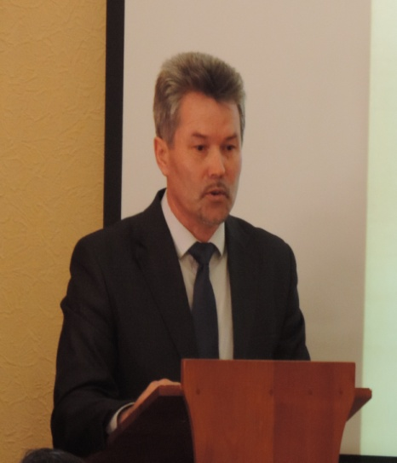
6 апреля – первый конкурсный день.
Как ни резвились тѐмные силы,
День не пошѐл ни вкривь и ни вкось,
Мы этот праздник долго просили,
Всѐ состоялось, всѐ началось.
Как замечательны все конкурсанты,
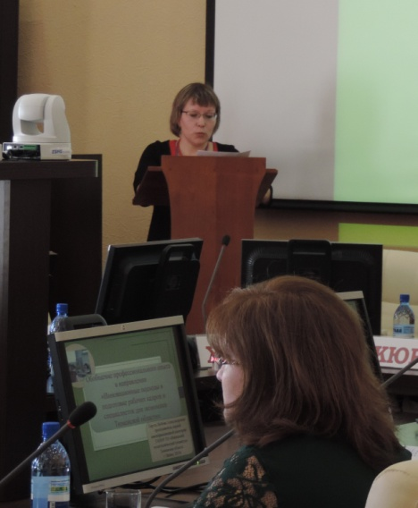
Как их встречала эта земля!
Курс корабля будет талантлив,
Если есть кормчий у корабля.
Мы вам подскажем, мы вам поможем,
Чтобы задуманное сбылось.
Плохо закончиться просто не может,
Что замечательно так началось.
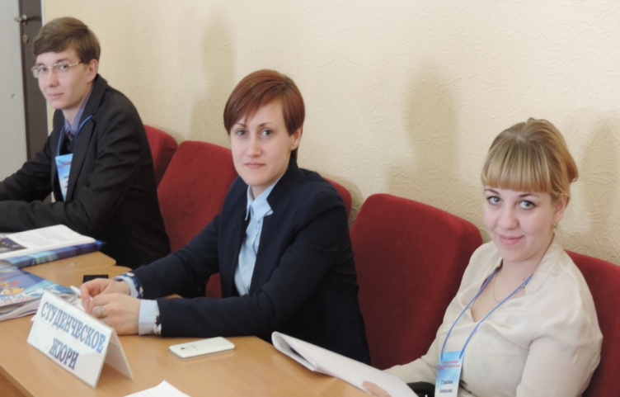
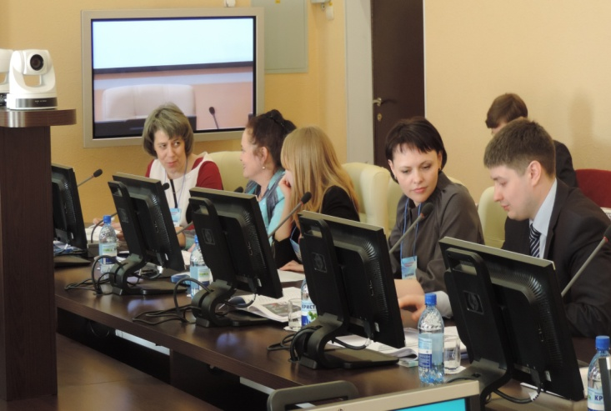

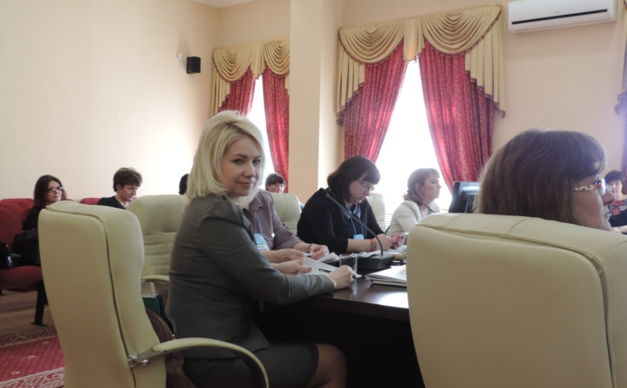
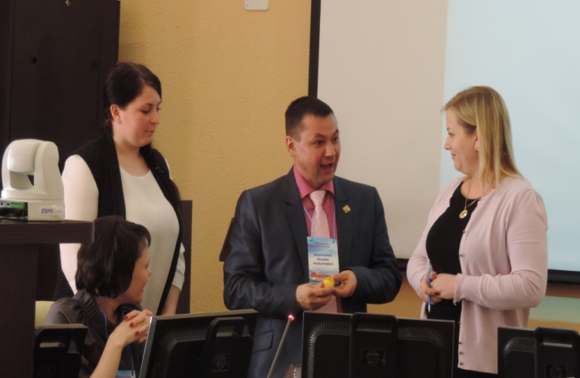
Строгое жюри….
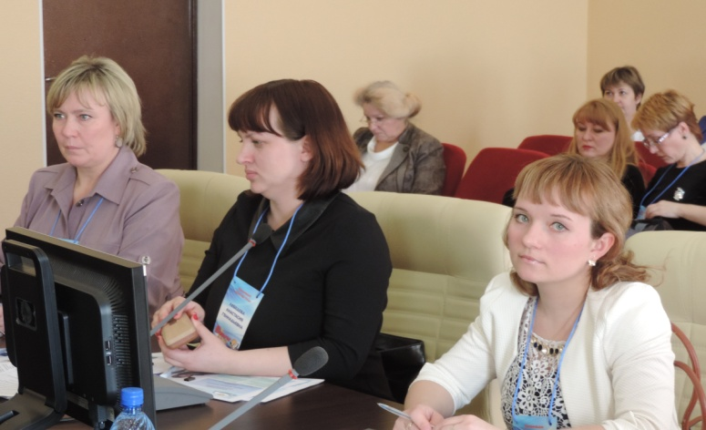
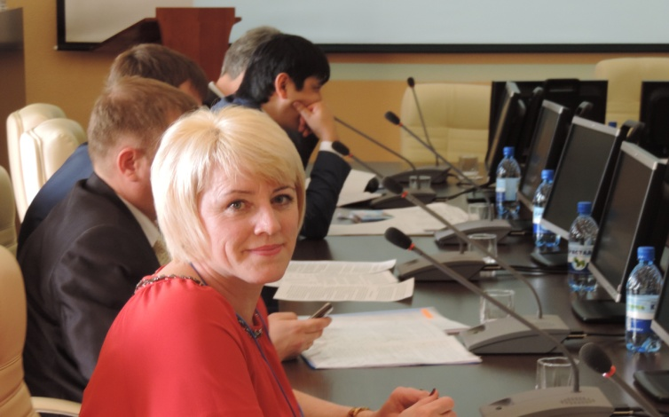
Кто – же первый?
Все участники конкурса - люди смелые, почти герои! Решиться в своей жизни на такое!
Открытый урок - уже поступок: концепции, методика, ФГОС, ОК, ПК, умения и знания, технологии и методы, виды уроков и способы контроля!
И каждого-каждого, несмотря ни на что, с ПОБЕДОЙ!
Удачи вам, дорогие конкурсанты!

